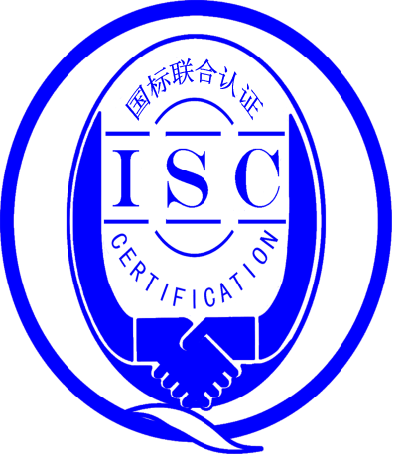

**测量管理体系**

**（****GB/T19022-2003/ISO10012:2003）**

**监督审核报告**

认 证 企 业： 南通海鑫建材有限公司

南通海鑫建材科技有限公司

编 号： 0225-2019-2021

审核类型： 年度监督审核

编号：0225-2019-2021

**监督审核报告**

**一、基本情况**

|  |  |  |  |
| --- | --- | --- | --- |
| 企业名称 | 南通海鑫建材有限公司  南通海鑫建材科技有限公司 | 企业联系人 | 管怀民 |
| 认证证书编号 | ISC-2019-0621-1 | 证书有效期 | 2024-12-30 |
| 监督审核次数 | 第二次 | 本次监督时间 | 2021年12月06日 |
| 监督审核员  姓名及确认号 | 吴素平ISC[S]0026  周庆明ISC-52206 | 监督审核涉及的区域或部门 | 设备科 、办公室  经营部、化验室  生产部（生产车间） |

**二、监督审核内容**：

1.一年内违反法律法规或重大事故的情况：

一年内，公司日常运行中生产、经营、安全、销售及行政管理方面，未出现违反法律、法规问题或重大事故发生。

2.内部审核和管理评审的情况：

2.1内部审核情况：企业于2021年06月（18-19）日，组织了测量管理体系内部审核，分两组对体系涉及的所有部门、生产车间进行了全要素的审核，开了二个次要不符合项，提出了三个观察项，并在规定的时间里完成了整改。

2.2管理评审情况企业于2021年07月15日开展了测量管理体系进行管理评审，会议由企业总经理冯克山主持，根据管理评审内容的要求，各部门汇报了相应的评审输入工作完成情况，管代马建平汇报了体系运行情况并作了评审总结报告，评审结论肯定了建立的测量管理体系的充分性、有效性和适宜性，质量目标是适宜的，并形成了管理评审报告，管理评审输出三条事项，编制了《2021年管理评审输出事项改善报告》，规定了责任部门、实施对策、效果确认，满足要求。

3.为持续改进而策划的活动的进展企业对识别的关键测量过程进行了持续的控制，在去年监审以来的一年内未有增新重测量过程，抽查了其中-产品样品试验称重过程：

a)计量要求的导出和验证：查样品试验称重过程，计量要求导出方法正确，验证满足测量过程要求。详见附件《计量要求导出及验证记录表》

b)测量不确定评定：查样品试验称重过程，测量不确定度评定正确。详见附件《测量不确定度评定》

c)有效性确认：查样品试验称重过程，采用比对法进行有效性确认，满足要求。详见附件《测量过程有效性确认记录》

d)测量过程的控制：查样品试验称重过程，编制了控制规范，对测量人员、测量设备、测量环境进行控制，满足要求。详见附件《测量过程控制检查表》

e)测量过程的监视：查样品试验称重过程，采用统计技术进行控制和监视测量过程。详见《测量过程监视记录及控制图》

f)测量设备的溯源：企业未建立最高标准，企业测量设备全部送如东县综合检验检测中心检定、校准。抽查8份测量设备检定校准证书，溯源性满足要求。详见《测量设备溯源检查表》

4.能源管理情况：

查：企业主要耗能为电、水、天然气；每个月能源消耗由供电、供水、供气部门提供数据，能源计量器具也是由设备科管控； 2021年1月至2021年11月，消耗电2453万千瓦时，用水10.5万吨，天然气95.56万立方米，总计折合4184吨标准煤,海鑫建材、海鑫建材科技有限公司两家公司所消耗能源，不是重点用能单位，能源计量管理满足GB17167-2006标准要求。

5.对认证审核时提出的不符合项的纠正措施情况有表述：

上年的审核中未发现不符合项。

1. 对投诉的处理情况：

公司目前尚未接到客户在产品质量、物料交接、能源、安全、现场管理等方面的投诉和纠纷。

1. 测量管理体系在实现获证客户目标方面的有效性及持续的运作控制情况：

查HXJC/MM-2019《测量管理手册》规定了公司的测量管理体系管理方针及七项质量目标一致，有具体指标可测量，企业规模较小，未分解至各部门，今年的质量目标由设备科统计、考核，都均能达标，符合GB/T 19022-2003标准要求，适应性、有效性及对持续运作的控制。

1. 对企业组织任何变更的审核：

企业的资质及组织机构无任何变更。

1. 标志的使用和（或）任何其他对认证资格引用的情况：

公司对标志的使用，符合相关标准和规定。公司测量管理体系认证证书主要用于企业形象广告宣传，以及用于市场开发、招标投标。

10.本次审核共出具一项次要不符合项，未发现严重的或系统性的不符合情况。

检查设备科提供的内审资料中，实施测量管理体系的内部审核人员未取得有可证明的能力，以执行分配的任务。不符合GB/T19022:2003标准6.1.2条款要求。

三、监督审核结论意见(含需要说明的事项):

通过2021年12月06日对南通海鑫建材有限公司、南通海鑫建材科技有限公司监督审核. 验证了公司在去年监审以来的一年内，测量管理体系运作情况，公司领导重视体系运行和管理，体系文件得到有效实施，企业管理规范，无新增重要测量过程，检查了已识别的重要测量过程：样品试验称重过程，测量过程受控、监视方法正确有效，重要测量人员能力受控，测量设备、测量环境、测量软件、测量记录及外部供方管理等各项工作。综上所述，审核组认为南通海鑫建材有限公司、南通海鑫建材科技有限公司测量管理体系，符合GB/T 19022-2003标准要求，对体系运行具有持续的有效性、符合性予以肯定。建议报请北京国标联合认证有限公司批准通过监督审核。

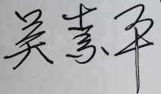

审核组组长（签字）： 日 期：2021.12.06

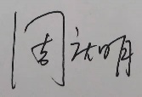

审核组成员(签字)： 日 期：2021.12.06

北京国标联合认证有限公司(盖章) 日 期：